策划文档
此文档仅展示游戏的模块结构，游戏模块的具体功能参见同版本号的”策划文档.xlsx”文档
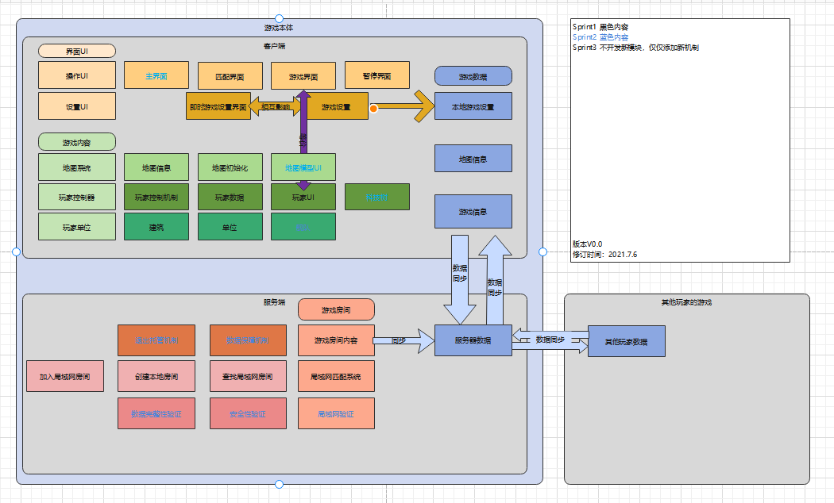

游戏模块划分图

